- 美國匹茲堡WISER Research Fellow
- 美國模擬醫學會(SSH)認證模擬教師(CHSE)
- 111~113學年度北醫附醫團隊教學創新金獎
- 112學年度臺北醫學大學優良教材教案獎第二名
- 113學年度臺北醫學大學校級優良教師
- 113學年度教學表現優異獎第二名
- 2025年國科會吳大猷獎獲獎人（醫學教育學門）
- 中山醫學大學醫學系學士
- 臺北醫學大學附設醫院急診主治醫師
- 臺北醫學大學附設醫院教學部臨床技能中心主任
- 臺北醫學大學醫學院醫學系醫學教育暨人文學科助理教授
- 臺北醫學大學醫學模擬教育中心副主任

學歷
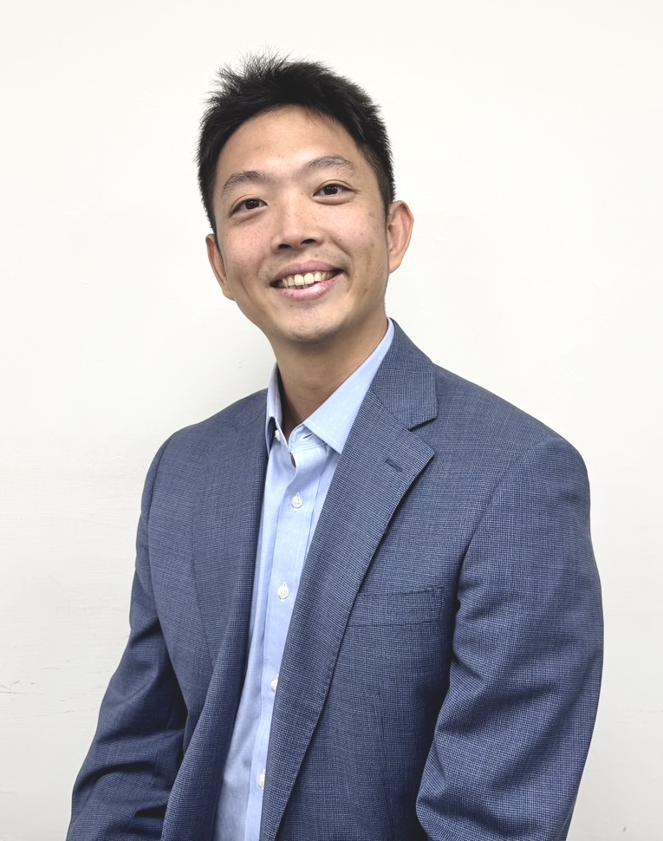

​吳人傑
經歷

現職

